**解秘泡腾片中的化学——学习任务单**

**【学习目标】**

1. 复习巩固碳酸盐的检验方法

2. 通过对泡腾片使用方法和功能的探究，复习巩固酸的性质

**【学习过程】**

【任务一】阅读新闻资料和Vc泡腾片的使用说明书，尝试分析产生这一悲剧的原因是什么？

**资料：**Vc泡腾片的使用说明书

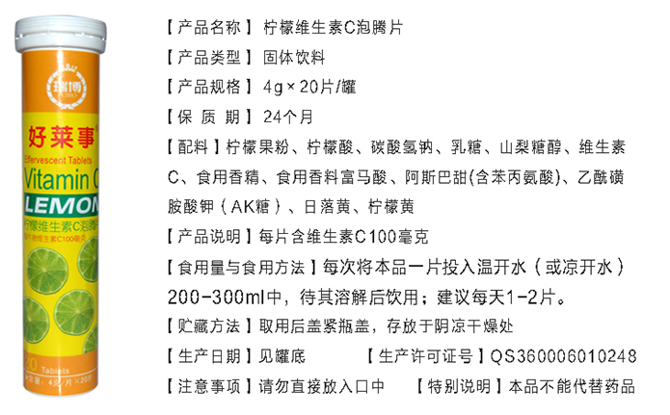

【任务二】请设计实验证明你的猜想

装置图：

[猜想]泡腾片放入水中产生的气体是 。

[设计实验]检验该气体的实验方案是（可配图说明）

_________________________________________

_________________________________________

【任务三】

日常生活中，人们还常用利用Vc泡腾片清洁有水垢【主要成分CaCO3和Mg(OH)2】的杯子，请猜测Vc泡腾片具有这种功能的原理是什么？能选择哪些物质证明你的猜想？并阐述选择的理由。

[猜想]

[选用的物质]

【任务四】完成实验

请选取家庭中的物质，结合你的方案进行实验（至少完成1~2个实验）

|  |  |  |
| --- | --- | --- |
| 实验操作 | 实验现象 | 实验结论 |
|  |  |  |

【任务五】反思应用

1．VC泡腾片能不能用苏打水冲泡？为什么？

2．冲泡VC泡腾片的杯子最好不要选择什么材质的？为什么？

3．阅读维生素C泡腾片的标签，你能推测出VC还具有哪些性质？

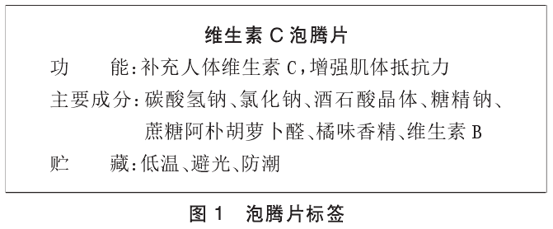

【任务六】梳理归纳

请从宏观、微观、符号、图形四个方面将上述问题中有关水的知识进行归纳总结，构建酸

的知识结构图。